Lebenslauf 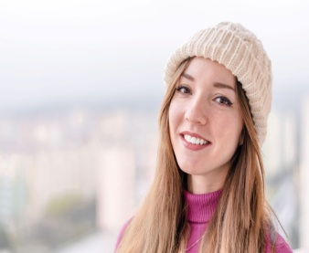
Persönliche Daten
Name: Barbora Čižmadiová
Geburtsdaten: 20.06.1995 in Kosice, Slowakei
Adresse: P.O.Hviezdoslava 27/25, 07901 Veľké Kapušany, Slowakei
E-mail: cizmadiovab95@gmail.com
Telefon: +421903385926, +41766720465
Ausbildung
2016 – 2018 Philosophische Fakultät an der Comenius-Universität in Bratislava
(slowakisch: Univerzita Komenského v Bratislave)
Ausbildungsfach: Übersetzen und Dolmetschen
2011 – 2015 Gymnasium Šrobárova 1, Košice
2006 – 2011 P.O.Hviezdoslavs Grundschule
Berufserfahrung
07/2015 – 09/2015 Konditorei AIDA – Verkäuferin(Brigade)
- Verkauf des Konditoreisortiments, bedienung des Cafes, Kassenfuhrung, Filialreinigung.
01/2016 – 05/2016 Restaurant Oáza in Bratislava – Kellnerin
Restaurant Umelka in Bratislava – Kellnerin (Brigade)
- Betreuung von Gästen, Aufnahme von Bestellungen, Lieferung der Speisen an den Tisch, Ordnungspflicht für Tischwäsche, Bestecke und Dekoration.
07/2017 –09/2017 Quality Building Services s.r.o., Moorslede, Belgium – cleaner (Brigade)
- Reinigung der Wohnungen, Büros, Restaurants und anderen öffentlichen Bereiche
- Reinigung der Gästezimmer im Hotel
06 – 10/2020 Hotel Fuerst ***, Unterweissenbach, Österreich – Zimmermädchen/ Küchenhilfe
- Reinigung der Gästezimmer im Hotel, Bads und Toiletten
- Abwasch, Gemüse schälen, Reinigung der Küche

IT-Kentnisse
Microsoft Office – sehr gut
Sprachkentnisse
Slowakisch - muttersprache
Spanisch – C1
Englisch – C1
Deutsch – B2
Ungarisch – B1
Interessen
Reisen, Wandern, Philosophie

